Medarbetaren: Klicka eller tryck här för att ange text.
Lönesättande prefekt/chef: Klicka eller tryck här för att ange text.
Datum för samtal: Klicka eller tryck här för att ange text.
RALS period: Klicka eller tryck här för att ange text.

Inför den årliga lönerevisionen har du och din prefekt/chef ett lönesamtal med stöd av denna mall, där ni dokumenterar samtalet. Det är viktigt att du vet på vilka grunder din lön är satt och vad du kan göra för att påverka lönen. Syftet med lönesamtalet är att du och din prefekt/chef tillsammans utgår från lönekriterierna och har en dialog om hur det har gått under det senaste året, värderar prestationen samt ger och får återkoppling. Ni ska även följa upp föregående års medarbetarsamtal.
Prefekt/chef har ansvar för att dokumentera samtalet och medarbetaren får en kopia av dokumentationen.
Bilden nedan visar vad som påverkar lönen. Mittuniversitetet har lönekriterier som gäller för samtliga medarbetare och prefekter/chefer.
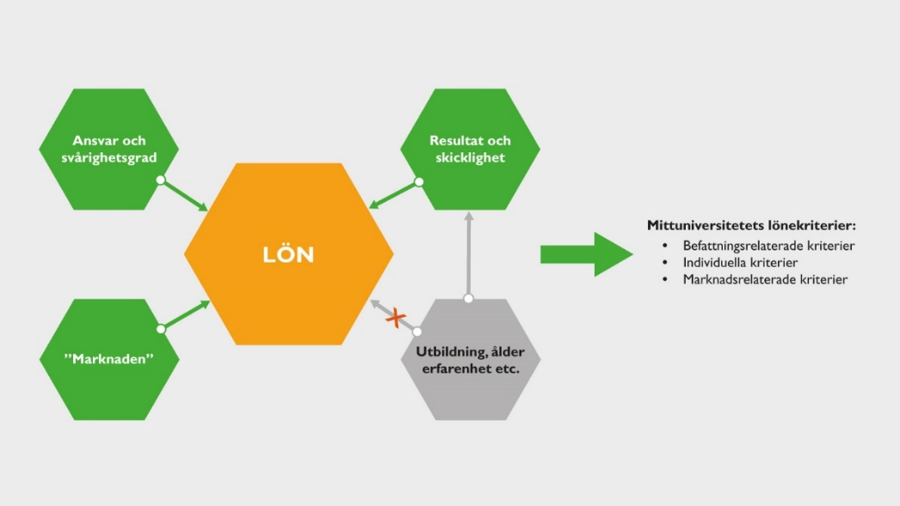

Uppföljning av föregående års medarbetarsamtal
Hur har det gått sedan det senaste medarbetarsamtalet?
Hur ser status ut för aktiviteterna i din individuella utvecklingsplan?
Datum för föregående års medarbetarsamtal: Klicka eller tryck här för att ange text.
Anteckningar:

Individuella lönekriterier
Individuella lönekriterier handlar om ditt bidrag till verksamheten. Prefekt/chef och medarbetare har en dialog om hur ni upplever hur väl medarbetaren uppfyller de individuella lönekriterierna. Det är viktigt att prefekt/chef antecknar vad ni pratat om. Det är särskilt viktigt om ni har olika uppfattning om hur väl lönekriterierna har uppfyllts.
Följande individuella lönekriterier gäller för alla medarbetare och prefekter/chefer vid Mittuniversitetet:
- Aktivt medarbetarskap
- Resultat
- Samverkan

Aktivt medarbetarskap:
Ta ansvar för arbetsuppgifter genom att bidra till utveckling av verksamheten, leverera med kvalitet och i tid samt ansvara för personlig kompetensutveckling. Se vad som behöver göras och göra det. Ta ansvar för arbetskollegor och arbetsmiljö genom att samarbeta, ge stöd och återkoppling på ett konstruktivt sätt samt ta ansvar för arbetsgivaren och verksamhetens mål och resultat genom att se sin del i verksamheten som helhet.
Utveckla verksamheten genom innovation och problemlösning, omvärldsbevaka för att förändra och utveckla verksamhet och uppdrag.
Prefektens/chefens och medarbetarens uppfattning om hur lönekriterierna har uppfyllts:

Resultat:
Individuell prestation för att uppnå resultat i enlighet med uppsatta verksamhetsmål.
Exempel för forskare och lärare: Framgångsrikt undervisningsarbete som bedöms bland annat genom resultat av pedagogisk skicklighet, engagemang i utbildningsplanering, administration och pedagogiskt utvecklingsarbete. Det kan till exempel gälla att utveckla kurser, utveckla pedagogik samt bidra till kollegor
Framgångsrikt forskningsarbete som bedöms bland annat genom förekomsten av nationell och internationell publicering i välrenommerade tidskrifter, vetenskapliga konferenser, att bidra till att arrangera nationella och internationella konferenser, uppdrag i forskningsorganisationer, ansökan om forskningsmedel och handledning av forskarstudenter.
Framgångsrik handledning inom forskarutbildning som leder till licentiat- eller doktorsexamen. Bidra till god arbetsmiljö för doktorander samt att doktoranden blir klar i tid och håller god kvalitet i sitt forskningsarbete.
Exempel för TA-personal: Proaktivt och lyhört stöd till verksamheten genom att ge stöd så att verksamheten kan agera i linje med gällande regelverk och lagstiftning. Leverera uppdrag enligt uppsatta mål och i tid. Utveckla stödprocesser så att de blir effektiva och enkla att använda för verksamheten.
Exempel för prefekter/chefer med personalansvar: Leda och styra för att effektivt nå uppsatta mål vilket innefattar förmåga att organisera arbetet, delegera och följa upp samt förmåga att kommunicera och föra dialog. En prefekt/chef ska verka för ett aktivt medarbetarskap och säkerställa en god arbetsmiljö. I chefsrollen ingår att leva upp till de krav som gäller för lika villkor i arbetslivet och enligt diskrimineringslagstiftningen.
Agera arbetsgivarföreträdare och leda genom att se helheten, stå upp för det gemensamma uppdraget och ha förmåga att leda i förändring.
Prefektens/chefens och medarbetarens uppfattning om hur lönekriterierna har uppfyllts:

Samverkan:
Förmåga att samverka inom och utom avdelningen/institutionen, inom och utom det egna ämnet och mellan campusorterna.
Samverka genom kontakter med näringsliv och andra aktörer utanför Mittuniversitetet.
Representera och verka för att stärka bilden av Mittuniversitetet som en attraktiv arbetsgivare i olika forum.
Verka för integrerad internationalisering, ett åtagande att aktivt införa internationella och jämförande perspektiv i all utbildning, forskning och samverkan.
Exempel för forskare och lärare: Aktiv medverkan såväl inom institutionen/avdelningen som inom Mittuniversitetet i övrigt, till exempel genom deltagande i olika nämnder, råd eller andra interna organ.
Omfattning av uppdrag inom myndigheter som exempelvis sakkunnig, fakultetsopponent, ledamot i betygsnämnd vid disputation eller andra uppdrag.
Prefektens/chefens och medarbetarens uppfattning om hur lönekriterierna har uppfyllts:

Befattningsrelaterade lönekriterier
Befattningsrelaterade lönekriterier handlar om hur stort ansvar du som medarbetare har och tar samt svårighetsgraden på ditt arbete.
Prata om eventuella förändringar av dina arbetsuppgifter som har påverkat innehållet i ditt arbete och det ansvar som du har.
Anteckningar:

Marknadsrelaterade lönekriterier
Det är inte enbart dina arbetsuppgifter och ditt resultat som påverkar din lön. Faktorer såsom tillgång och efterfrågan på arbetskraft på arbetsmarknaden har i många fall inflytande på lönen.

